**Федеральное государственное автономное образовательное учреждение высшего образования**

**“Санкт-Петербургский политехнический университет Петра Великого”**

Кафедра “Прикладная математика”

Дисциплина “Численные методы”

Отчет по учебной практике

Студента Хрипункова Д.В.

Группы 3630102/80001

Руководитель практики: Добрецова С.Б.

Санкт-Петербург 2019 г.

1. Формулировка задачи

Необходимо для некоторой вещественной матрицы А найти значение наибольшего по модулю собственного числа и соответствующего ему собственного вектора с помощью степенного метода.

По результатам решения найти и проанализировать зависимости $\left|λ^{*}- λ\right|\left(ε\right), \left\|Ax- λx\right\|\left(ε\right), \left\|x-x^{*}\right\|(ε)$, где λ – максимальное собственное число посчитанное по методу, λ* - точное максимальное собственное число, x – посчитанный по методу соответствующий собственный вектор, x* - точное значение соответствующего собственного вектора. Также нужно построить те же зависимости после сближения собственных чисел матрицы и после внесения сдвига в матрицу А.

По зависимостям построить графики в MATLAB и установить закономерности.

2. Постановка задачи

В работе решается частичная проблема собственных значений, находятся максимальное по модулю собственное число и соответствующий собственный вектор матрицы А. Матрица А – матрица линейного оператора простой структуры, $A ϵ M_{n}. Ax^{j}= λ^{j}x^{j}$, *λj* – собственное число матрицы *А*, xj – соответствующий собственный вектор матрицы А (xj ≠ 0), $λ^{*} = \max_{i}{λ_{i}}$– точное значение максимального собственного числа матрицы А, x* - точное значение собственного вектора, соответствующего максимальному собственному числу.

Требуется вычислить максимальное собственное число λ с точностью ε. То есть $\left|λ^{*}- λ\right|< ε$ и для соответствующего с.в.

3. Алгоритм метода

Пусть дана некоторая матрица простой структуры А, для нахождения наибольшего по модулю с.ч. используем следующий алгоритм:

1. Возьмём некоторый вектор начального приближения x(0) ≠ 0, пронормируем его и получим вектор $y^{(0)}= \frac{x^{(0)}}{\left\|x^{(0)}\right\|}$
2. Посчитаем x(1) = Ay(0)
3. Пронормируем x(1):
4. , где i может быть любым от 1 до n
5. Проверяем условие $\left|λ^{*}- λ^{(1)}\right|< ε$. Если оно выполняется, то вычисления по методу прекращаются, *λ(1)* – искомое собственное число, y(1) – соответствущий нормированный собственный вектор. Если нет, то продолжаем вычисления 2-4 пункта

4. Анализ задачи

Для того, чтобы контролировать спектр матрицы, будем создавать матрицу *A* размерности n *x* n из диагональной матрицы *D*, которая будет в себе содержать набор собственных чисел итоговой матрицы A.

В результате матрица линейного оператора *A* будет представляться как *A* = *UTDU,* где *D* – диагональная матрица той же размерности, что и *А*, а *U* – матрица отражения Хаусхоледра. $U=E- \frac{2 * ω* ω^{T}}{{\left\|ω\right\|}^{2}}$, где *E* – единичная матрица n *x* n, ω – случайный вектор-столбец размера n.

5. Тестовый пример

Возьмём матрицу *A* размера 3х3, вектор начального приближения x(0) и ожидаемое максимальное собственное число λ* с входными параметрами:

$$A=\left(\begin{matrix}5 & -3 & -1 \\ -3 & 5 & -2 \\ -1 & -2 & 5\end{matrix}\right), x^{(0)}=\left(\begin{matrix}2 \\ 1 \\ 0\end{matrix}\right), y^{(0)}=\left(\begin{matrix}1 \\ 0.5 \\ 0\end{matrix}\right), λ^{*}=8.202$$

Сделаем 7 пробных итераций:

$x^{(1)}= Ay^{(0)}=\left(\begin{matrix}3.5 \\ -0.5 \\ -2\end{matrix}\right), y^{(1)}=\left(\begin{matrix}1 \\ -0.14 \\ -0.57\end{matrix}\right),λ^{(1)}=\frac{x_{1}^{(1)}}{y_{1}^{(0)}}= 3.5$

$x^{(2)}= Ay^{(1)}=\left(\begin{matrix}5.99 \\ -2.56 \\ -3.57\end{matrix}\right),y^{(2)}=\left(\begin{matrix}1 \\ -0.43 \\ -0.59\end{matrix}\right), λ^{(2)}=\frac{x_{1}^{(2)}}{y_{1}^{(1)}}= 5.99$

$x^{(3)}= Ay^{(2)}=\left(\begin{matrix}6.88 \\ -3.97 \\ -3.09\end{matrix}\right),y^{(3)}=\left(\begin{matrix}1 \\ -0.58 \\ -0.45\end{matrix}\right), λ^{(3)}=\frac{x_{1}^{(3)}}{y_{1}^{(2)}}= 6.88$

$x^{(4)}= Ay^{(3)}=\left(\begin{matrix}7.19 \\ -5 \\ -2.09\end{matrix}\right),y^{(4)}=\left(\begin{matrix}1 \\ -0.69 \\ -0.29\end{matrix}\right), λ^{(4)}=\frac{x_{1}^{(4)}}{y_{1}^{(3)}}= 7.19$

$x^{(5)}= Ay^{(4)}=\left(\begin{matrix}7.36 \\ -5.87 \\ -1.07\end{matrix}\right),y^{(5)}=\left(\begin{matrix}1 \\ -0.8 \\ -0.15\end{matrix}\right), λ^{(5)}=\frac{x_{1}^{(5)}}{y_{1}^{(4)}}= 7.36$

$x^{(6)}= Ay^{(5)}=\left(\begin{matrix}7.55 \\ -6.7 \\ -0.15\end{matrix}\right),y^{(6)}=\left(\begin{matrix}1 \\ -0.89 \\ -0.02\end{matrix}\right), λ^{(6)}=\frac{x_{1}^{(6)}}{y_{1}^{(5)}}= 7.55$

$x^{(7)}= Ay^{(6)}=\left(\begin{matrix}7.69 \\ -7.41 \\ 0.68\end{matrix}\right),y^{(7)}=\left(\begin{matrix}1 \\ -0.96 \\ 11.31\end{matrix}\right), λ^{(7)}=\frac{x_{1}^{(7)}}{y_{1}^{(6)}}= 7.69$

Решение оказалось близким к точному, хоть и не очень. Вероятно, это связано с не очень удачным вектором начального приближения.

6. Контрольные тесты

Весь анализирующий функционал реализован на языке си в visual studio 2019, а графическая интерпретация в пакете MATLAB.

Вектор начального приближения всегда фиксированный, имеет размерность ту же, что и матрица *A,* и состоит из последовательных натуральных чисел от 1 до n, где n –размерность матрицы *A*.

Для построения зависимостей будем строить матрицу размерности 12 *х* 12 по описанной в 4 пункте идее. Собственные числа исходной матрицы *A* возьмём в отрезке от 1 до 88 включительно. В дальнейшем во всех матрицах максимально собственное число будет равняться 88, а соответствующий ему собственный вектор не будет изменяться.

Рассматривая зависимости от приближения решения ε матрица *A* будет оставаться неизменной. Точность изменяется от 10-15 до 10-1 с шагом в 0.1 на каждой итерации. Будем строить зависимости $\left|λ^{*}- λ\right|\left(ε\right), \left\|Ax- λx\right\|\left(ε\right), \left\|x-x^{*}\right\|(ε)$.

При рассмотрении зависимостей от сближения собственных чисел будем строить матрицу *A* по тому же принципу, что и до этого, но на каждом шагу первое собственное число будет увеличиваться на число δ, которое увеличивается от 0 до 80 с шагом 1 на каждой итерации. Точность ε фиксирована и везде равна 10-13. Зависимости примут вид $\left|λ^{*}- λ\right|(δ), \left\|Ax- λx\right\|(δ), \left\|x-x^{*}\right\|(δ)$, где δ – число сближения собственных чисел.

При рассмотрении зависимостей от внесения сдвига в матрицу *A* она строится по тому же принципу, что и до этого, но потом в неё вносится сдвиг $A=A- δE$, где *E* – единичная матрица одной размерности с матрицей *A*, а δ – величина сдвига, меняющаяся от 0 до 0.15 с шагом в 0.01 на каждой итерации. Точность ε фиксирована и везде равна 10-14. Тогда искомые зависимости будут выглядеть как $\left|λ^{*}- λ\right|(δ), \left\|Ax- λx\right\|(δ), \left\|x-x^{*}\right\|(δ)$, где δ – величина сдвига.

7. Модульная структура программы

double* ReadMatrix(FILE* F) – функция считывания с файла матрицы, созданной средствами Matlab. Получает на вход файл, в котором хранится матрица, возвращает массив матрицы.

double* ReadVector(FILE* F) – функция считывания с файла вектора, созданного средствами Matlab. Получает на вход файл, в котором хранится вектор, возвращает массив вектора. Используется для считывания собственного вектора, соответствующего максимальному собственному числу.

double* CreateVectorFixed(int size) – функция создания фиксированного вектора начального приближения. Получает на вход размерность матрицы *A*, возвращает массив вектора.

double* MatrixMul(double* A, double* X, int size) – функция умножения слева матрицы на вектор. Получает на вход массив матрицы, массив вектора, их размерность, возвращает массив итогового вектора.

double* VectSub(double* v1, double* v2, int size) – функция вычисления вектора разности двух векторов. Принимает на вход два вектора и их размер. Возвращает вектор разности.

double FindNorm(double* vect, int size) – функция вычисления нормы вектора. Принимает на вход вектор и его размер. Возвращает вещественное значение нормы.

double CountLambda (double* x2, double* x1, int size) – функция вычисления максимального собственного числа по итерационной формуле. Получает на вход векторы x(k+1), x(k) и их размерность. Возвращает значение собственного числа.

CreateMatrix.m – скрипт в Matlab, создающий матрицу, подходящую для исследований по принципу, описанному в 4 пункте.

MoveNumbersMatrix.m – скрипт в Matlab, создающий матрицы со сближенными собственными числами по принципу, описанному в пункте 6.

8. Численный анализ

Графики зависимостей построенные в MATLAB:

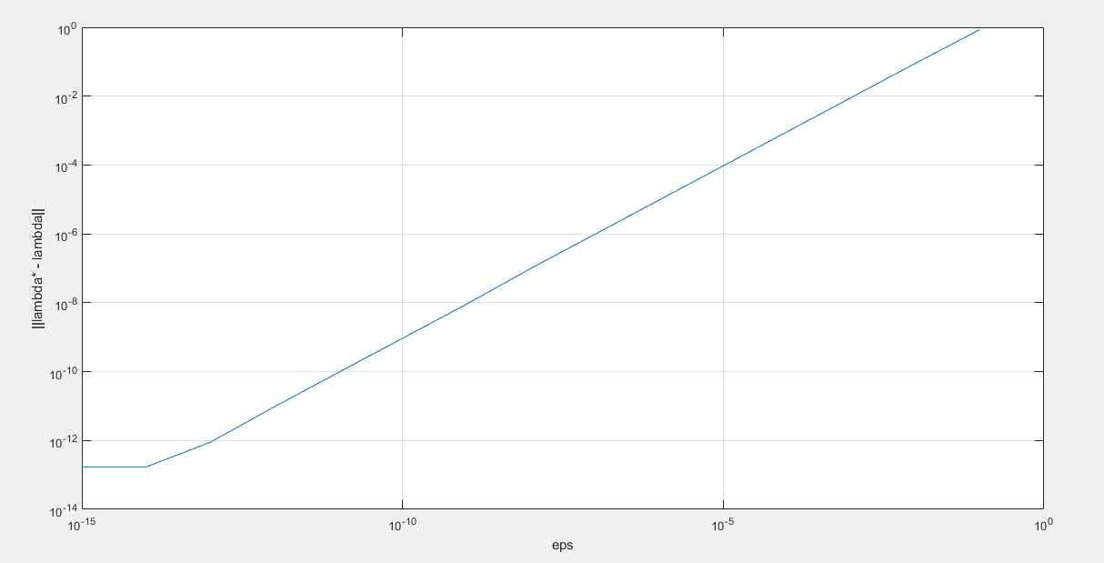

|λ* - λ|(ε)

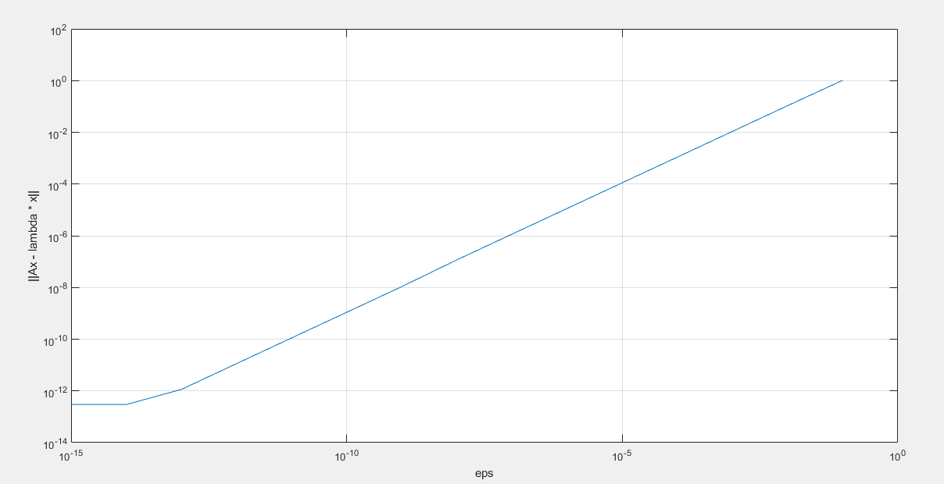

||Ax - λx||(ε)

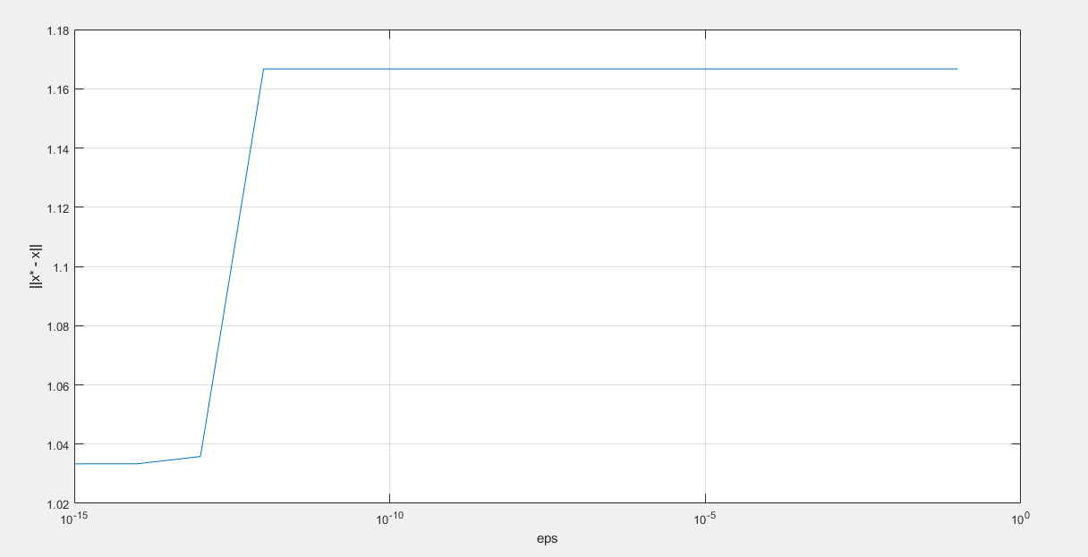

||x* - x||(ε)

Первые 2 графика показывают монотонное близкое к линейному возрастание от точности вычислений. Третий график построен с логарифмической осью по х с помощью функции semilogx, первый и второй графики полностью в логарифмических осях с помощью loglog. Графики вычислительной ошибки и невязки очень похожи друг на друга, их значения близки к значениям ε, и оба дают практически линейную зависимость от приближения. Дальше всего от значений ε уходит ошибка вычисления собственного вектора, но она заметно изменяется только на коротком участке, а в остальных значениях остаётся практически неизменной.

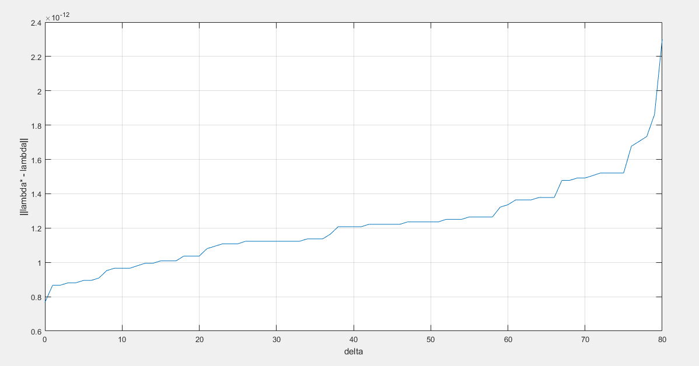

|λ* - λ|(δ) при сближении собственных чисел

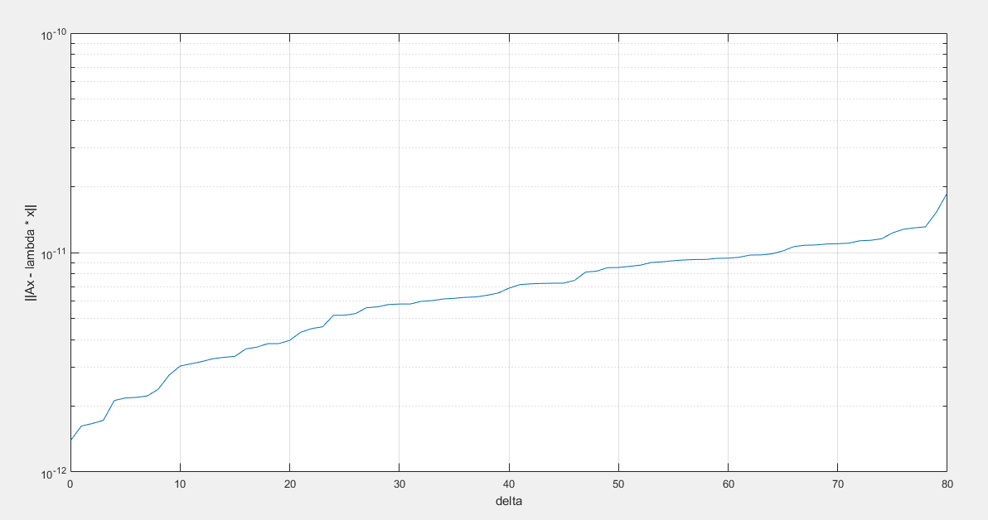

||Ax - λx||(δ) при сближении собственных чисел

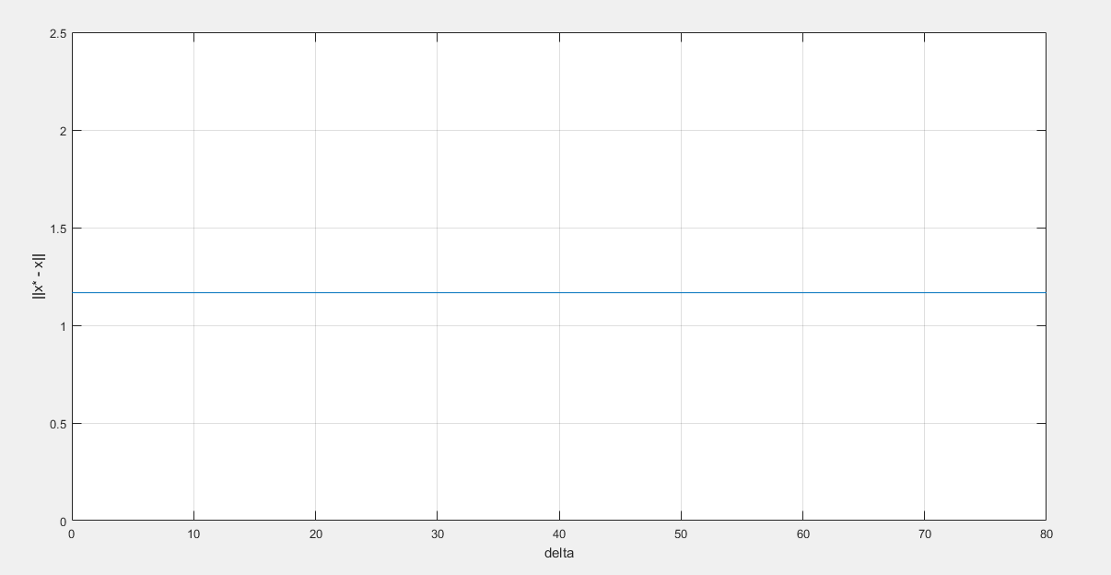

||x* - x||(δ) при сближении собственных чисел

На данных 3 графиках по оси x указана величина δ, характеризующая величину сдвига собственных чисел в сторону максимального. На втором графике по оси y взят логарифмический масштаб. Ошибка вычисления даёт близкую к линейной зависимости от сближения δ. График невязки снова близок по значениям к вычислительной ошибке и ещё больше напоминает линейную зависимость. График ошибки вычисления собственного вектора не изменяется при любом значении сближения собственных чисел и всегда близок к 1.

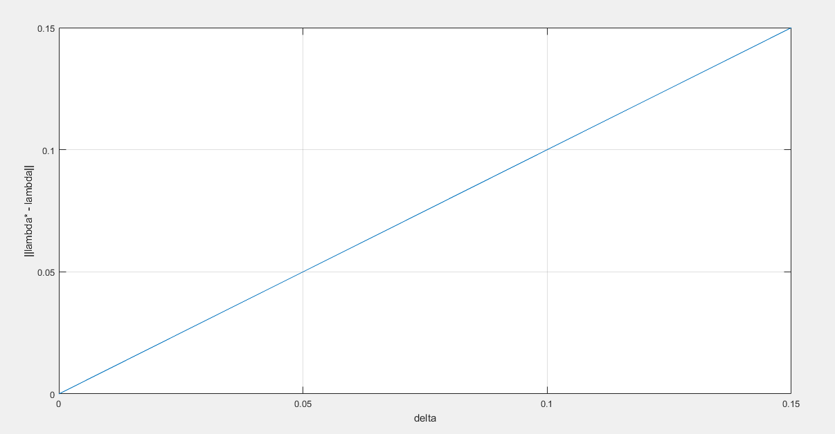

|λ* - λ|(δ) при сдвиге

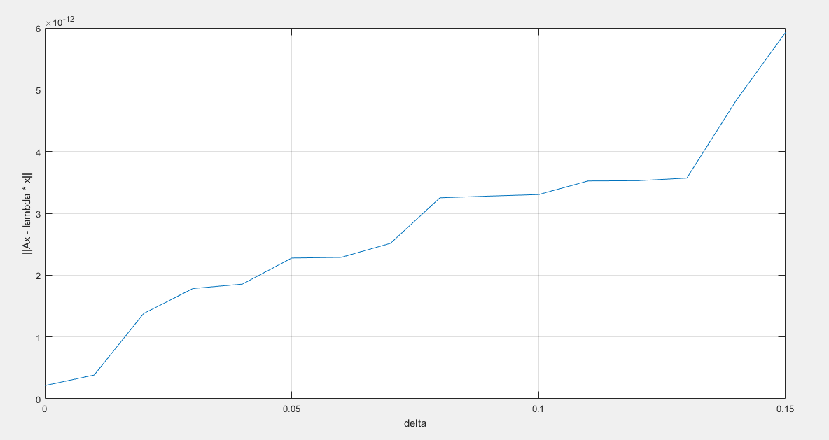

||Ax - λx||(δ) при сдвиге

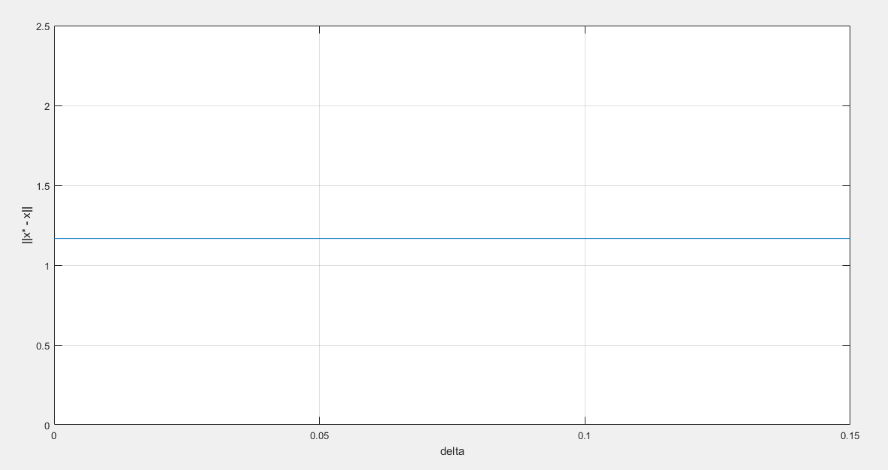

||x* - x||(δ) при сдвиге

При сдвиге матрицы зависимости сохраняют линейный характер. По оси x указана величина δ, характеризующая сдвиг матрицы. Зависимость погрешности собственного числа от величины δ остаётся практически полностью линейной. График невязки также близок к линейному. Ошибка вычисления собственного вектора снова остаётся неизменной.

9. Вывод

В целом степенной метод поиска максимального по модулю собственного числа малоэффективен и даёт слишком большие ошибки вычисления.

При изменении точности вычисления ε даже при значениях ε = 10-15 погрешность всех трёх исследуемых значений слишком велика, а дальше только продолжает расти.

При большей сложности отделимости собственных чисел ошибки всех вычислений возрастают ещё больше.

При сдвиге матрицы величина ошибок также заметно больше, чем при изначальных вычислениях.

В целом метод обладает слишком большой погрешностью и не подходит для точных вычислений. Метод не подходит для точности сравнимой с машинным эпсилон.